Bijlage B Overzicht lees en schrijfrechten

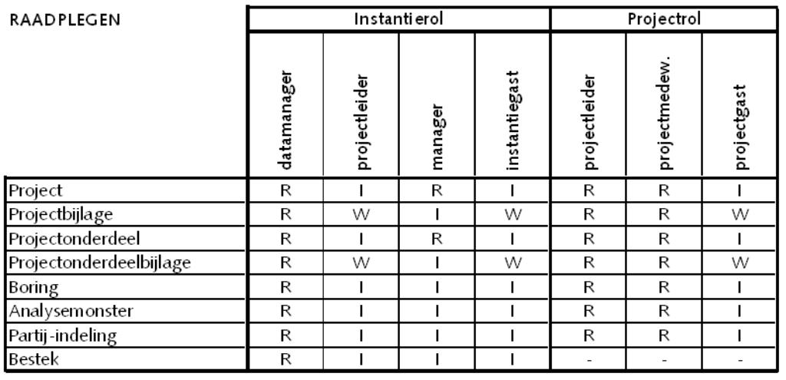
Restricted = R Instantie = I WAB*info = W

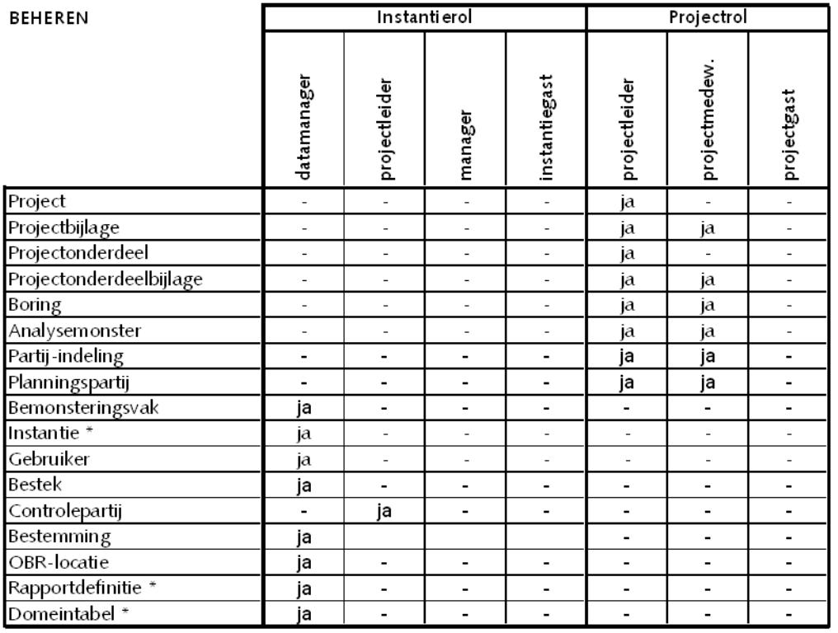
* Beheer is voorbehouden aan de landelijke datamanager

